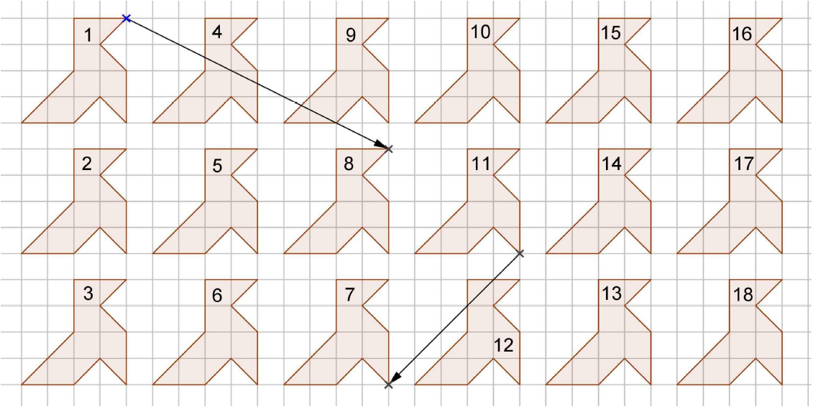
Activité 1 : 1) On considère la translation qui transforme la cocotte 1 en la cocotte 8.
Par cette translation, quelles seraient les images de :
La cocotte 5 ? La cocotte 4 ? La cocotte 10 ?
2) On considère maintenant la translation qui transforme la cocotte 11 en la cocotte 7.
Par cette nouvelle translation, quelles seraient les images de :
La cocotte 5 ? La cocotte 14 ? La cocotte 10 ? La cocotte 4 ? La cocotte 16 ?

Activité 1 : 1) On considère la translation qui transforme la cocotte 1 en la cocotte 8.
Par cette translation, quelles seraient les images de :
La cocotte 5 ? La cocotte 4 ? La cocotte 10 ?
2) On considère maintenant la translation qui transforme la cocotte 11 en la cocotte 7.
Par cette nouvelle translation, quelles seraient les images de :
La cocotte 5 ? La cocotte 14 ? La cocotte 10 ? La cocotte 4 ? La cocotte 16 ?

Activité 1 : 1) On considère la translation qui transforme la cocotte 1 en la cocotte 8.
Par cette translation, quelles seraient les images de :
La cocotte 5 ? La cocotte 4 ? La cocotte 10 ?
2) On considère maintenant la translation qui transforme la cocotte 11 en la cocotte 7.
Par cette nouvelle translation, quelles seraient les images de :
La cocotte 5 ? La cocotte 14 ? La cocotte 10 ? La cocotte 4 ? La cocotte 16 ?

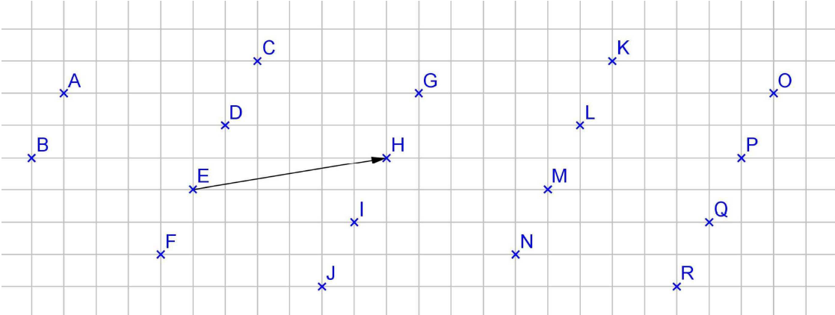
Activité 2 : 1)

Par la translation de vecteur \s\up8(\d\fo2( : Quelle est l’image de M ? de I ? de B ? de L ? de J ?
Par la translation de vecteur \s\up8(\d\fo2( : Quelle est l’image de C ? de H ? de B ? de I ? de E ?
2) Construire l’image de la figure ci-dessous par la translation de vecteur \s\up8(\d\fo2(
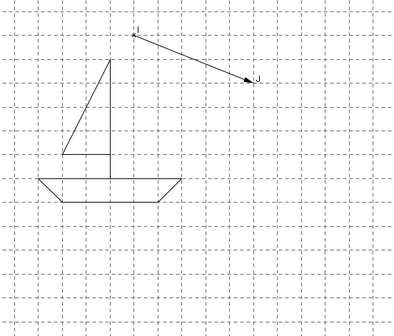

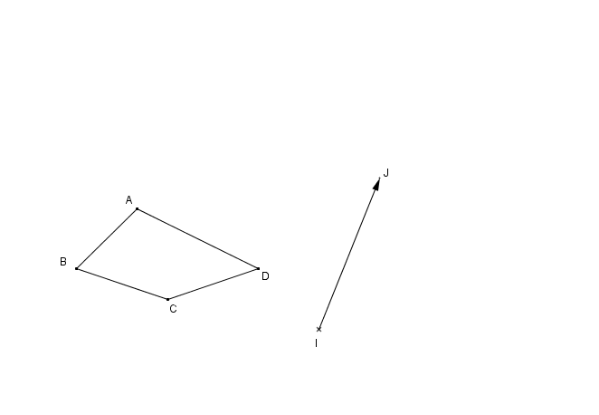

3) Construire l’image du quadrilatère ABCD par la translation de vecteur \s\up8(\d\fo2(.

Activité 3 : Somme de deux vecteurs
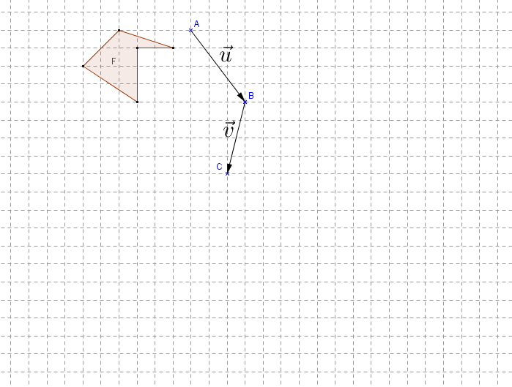
1) Construire F ‘ l’image de la figure F par la translation de vecteur \s\up8(\d\fo2( puis F ‘’ l’image de la figure F ‘ par la translation de vecteur \s\up8(\d\fo2(
2) Conjecturer la nature de la transformation qui transforme F en F ‘’.
3) Démontrer la conjecture précédente.

